Федеральное государственное бюджетное образовательное учреждение высшего образования
«РОССИЙСКАЯ АКАДЕМИЯ НАРОДНОГО ХОЗЯЙСТВА
И ГОСУДАРСТВЕННОЙ СЛУЖБЫ
ПРИ ПРЕЗИДЕНТЕ РОССИЙСКОЙ ФЕДЕРАЦИИ»
Западный филиал
ОТЧЕТ
о прохождении учебной практики
студента 3 курса группы 24ИСПП5 – о9
специальности СПО 09.02.07 «Информационные системы и программирование (по отраслям)»
Маркелов Константин
Наименование модуля: «УП 02.01. Осуществление интеграции программных модулей»
Место прохождения практики: Западный филиал РАНХиГС
Период прохождения практики: с «___» ____________ 2026 г. по «___» ____________ 2026 г.
Тема: «Учёт личных расходов с анализом по категориям и контролем лимитов»
Дата сдачи ____________
Дата защиты ____________
Оценка __________________
Руководитель практики,
преподаватель Западного филиала РАНХиГС
Рыбачук Л.В.
«____» ____________ 2026 г.
Калининград, 2026
ОГЛАВЛЕНИЕ
1 Описание разработанных диаграмм в нотации IDEF0 3
2 Установка и настройка Git. Создание локального репозитория 6
3 Создание аккаунта на сервисе GitHub. Соединение локального репозитория с удалённым 7
4 Разработка проекта 8
5 Создание README-файла 11
Вывод 13
Приложение А Ссылка на репозиторий GitHub 14
Приложение Б Листинг файла expenses.py 15
Приложение В Листинг файла пр5.sbsl 18

1 ОПИСАНИЕ РАЗРАБОТАННЫХ ДИАГРАММ В НОТАЦИИ IDEF0
Цель: Закрепить практические навыки разработки модели бизнес-процесса в нотации IDEF0. Составить описание диаграмм.
Содержание:
В качестве индивидуальной темы выбрана «Учёт личных расходов с анализом по категориям и контролем лимитов». Моделируется процесс ведения учёта расходов за месяц, который выполняет программа-учётчик: пользователь вводит расходы, программа проверяет их, распределяет по категориям, пересчитывает остаток и сравнивает суммы с месячными лимитами.
Целью модели является описание того, как из записей о расходах и начального баланса формируются итоговый баланс и отчёт о расходах с проверкой лимитов. Точка зрения — разработчик программы-учётчика: он определяет категории, лимиты, формат отчёта и состав механизмов. Названия блоков образованы глаголами, названия стрелок — существительными, как требует нотация.
Построены контекстная диаграмма A0 (рисунок 1) и диаграмма декомпозиции A1 (рисунок 2). Главный блок размещён в левом верхнем углу, входные стрелки подходят слева, выходные уходят вправо, управляющие стрелки направлены сверху, механизмы — снизу. На диаграмме A1 каждый следующий блок расположен правее и ниже предыдущего.
Была разработана следующая диаграмма:
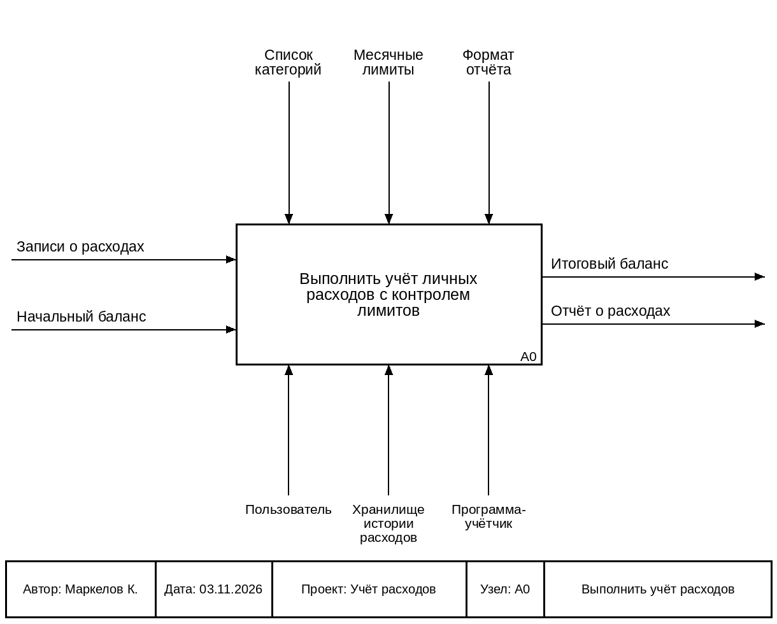
Рисунок №1 — Нотация IDEF0 уровень A0.

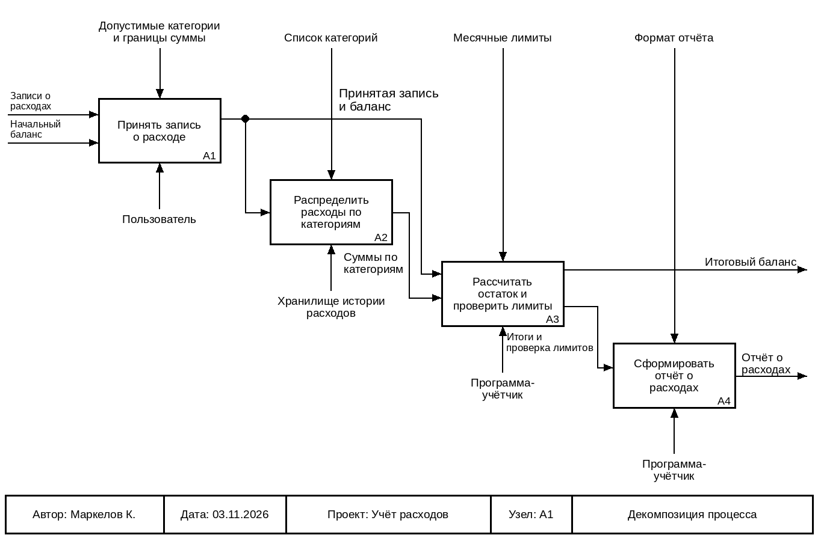
Рисунок №2 — Нотация IDEF0 уровень A1.

Описание блоков контекстной диаграммы A0 и диаграммы декомпозиции A1 приведено ниже.
A0 Выполнить учёт личных расходов с контролем лимитов
Ввод: записи о расходах; начальный баланс.
Механизмы: пользователь; хранилище истории расходов; программа-учётчик.
Контроль: список категорий; месячные лимиты; формат отчёта.
Вывод: итоговый баланс; отчёт о расходах.
A1 Принять запись о расходе
Ввод: записи о расходах; начальный баланс.
Механизмы: пользователь.
Контроль: допустимые категории и границы суммы.
Вывод: принятая запись и баланс.
A2 Распределить расходы по категориям
Ввод: принятая запись и баланс.
Механизмы: хранилище истории расходов.
Контроль: список категорий.
Вывод: суммы по категориям.
A3 Рассчитать остаток и проверить лимиты
Ввод: принятая запись и баланс; суммы по категориям.
Механизмы: программа-учётчик.
Контроль: месячные лимиты.
Вывод: итоговый баланс; итоги и проверка лимитов.
A4 Сформировать отчёт о расходах
Ввод: итоги и проверка лимитов.
Механизмы: программа-учётчик.
Контроль: формат отчёта.
Вывод: отчёт о расходах.
Вывод по разделу: разработаны контекстная диаграмма A0 и декомпозиция A1 процесса учёта личных расходов, описаны блоки и стрелки. Модель позволила выделить четыре последовательные функции и определить, какие данные и правила нужны для реализации программы. Навыки построения моделей в нотации IDEF0 закреплены.

2 УСТАНОВКА И НАСТРОЙКА GIT. СОЗДАНИЕ ЛОКАЛЬНОГО РЕПОЗИТОРИЯ
Цель: Закрепить практические навыки работы с системой контроля версий Git.
Содержание:
Git — распределённая система контроля версий, которая хранит историю изменений файлов проекта и позволяет возвращаться к любой сохранённой версии. Дистрибутив Git был загружен с официального сайта и установлен с параметрами по умолчанию. Корректность установки проверена командой git --version.
Перед началом работы указаны имя и адрес электронной почты пользователя, которые записываются в каждый коммит. Использованы команды git config --global user.name и git config --global user.email, затем настройки проверены командой git config --list.
Для проекта создана папка expense-tracker, в которой командой git init инициализирован локальный репозиторий. Состояние репозитория проверено командой git status.
В папку добавлены файл .gitignore для Python (шаблон Python.gitignore с GitHub), исключающий из репозитория кэш и файлы сборки, и файл проекта пр5.sbsl. Файлы помещены в область подготовленных изменений командой git add, после чего зафиксирован первый коммит командой git commit -m с поясняющим сообщением.
Вывод по разделу: Git установлен и настроен, создан локальный репозиторий, выполнен первый коммит. Навыки работы с системой контроля версий закреплены.

3 СОЗДАНИЕ АККАУНТА НА СЕРВИСЕ GITHUB. СОЕДИНЕНИЕ ЛОКАЛЬНОГО РЕПОЗИТОРИЯ С УДАЛЁННЫМ
Цель: Закрепить практические навыки работы с web-сервисом GitHub.
Содержание:
На сервисе GitHub создан личный аккаунт. Для безопасного обмена данными между компьютером и сервисом использован SSH-ключ. Ключ сгенерирован командой ssh-keygen -t ed25519 -C с указанием адреса электронной почты.
Содержимое открытого ключа (файл с расширением .pub) скопировано и добавлено в раздел Settings → SSH and GPG keys на GitHub. Приватный ключ остаётся только на компьютере пользователя. Подключение проверено командой ssh -T git@github.com.
На GitHub создан репозиторий expense-tracker (рисунок 3).
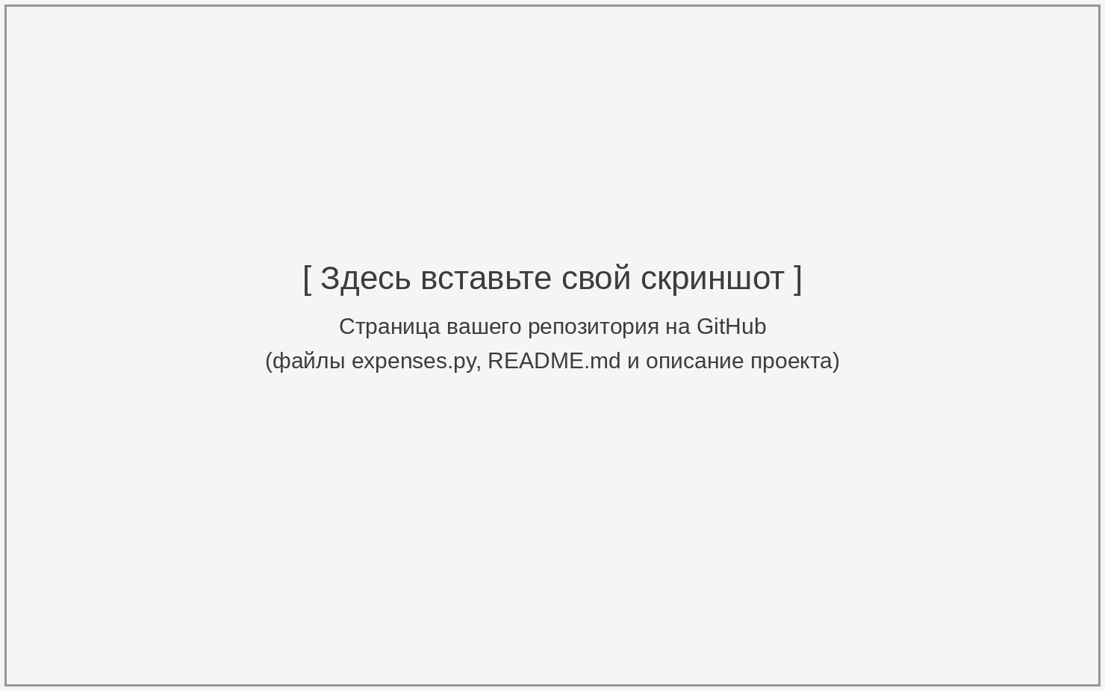
Рисунок №3 — Создание репозитория на GitHub.
Локальный репозиторий соединён с удалённым командой git remote add origin с адресом репозитория в формате SSH. Основная ветка названа main (git branch -M main), после чего изменения отправлены командой git push -u origin main.
Ссылка на репозиторий: https://github.com/ВАШ-ЛОГИН/expense-tracker
Вывод по разделу: создан аккаунт на GitHub, настроен доступ по SSH-ключу, локальный репозиторий соединён с удалённым, изменения отправлены на сервис. Навыки работы с GitHub закреплены.

4 РАЗРАБОТКА ПРОЕКТА
Цель: Применить полученные навыки работы с Git, GitHub для разработки программы в соответствии с темой практики.
Содержание:
Тема проекта — «Учёт личных расходов с анализом по категориям и контролем лимитов». Программа expenses.py написана на языке Python без сторонних библиотек: пользователь вводит расходы (категория и сумма), программа проверяет запись, уменьшает остаток на счёте, суммирует расходы по категориям и сравнивает их с месячными лимитами. По итогам работы выводится отчёт о расходах.
Правила учёта соответствуют диаграммам IDEF0. Используются пять категорий: еда, транспорт, жильё, развлечения, здоровье. Для каждой категории задан месячный лимит (например, 15 000 р на еду и 4 000 р на транспорт). Сумма одного расхода ограничена значениями от 1 до 100 000 и не может превышать текущий остаток. Каждый принятый расход уменьшает баланс на его сумму; если сумма по категории превышает лимит, превышение указывается в отчёте.
Программа разделена на функции, каждая из которых соответствует блоку диаграммы A1 или обслуживает его (таблица 1). Проверка записи check_expense относится к блоку A1, суммирование по категориям total_by_category — к блоку A2, проверка лимитов find_overruns и пересчёт остатка в process_expense — к блоку A3, формирование отчёта make_report — к блоку A4.
Таблица 1 — Функции программы expenses.py
Функция | Назначение
limit_of | возвращает месячный лимит по категории
check_expense | проверка категории, суммы и остатка
total_by_category | суммирование расходов по категориям
find_overruns | поиск категорий с превышением лимита
format_money | денежный формат с двумя знаками после запятой
make_report | формирование итогового отчёта о расходах
process_expense | одна запись: проверка, учёт, пересчёт остатка
auto_mode, interactive_mode | автоматический и интерактивный режимы ввода
main | разбор параметров командной строки и запуск программы
Основная логика находится в функциях check_expense и find_overruns (листинг 1). Функция check_expense возвращает текст ошибки или None, если запись допустима. Функция find_overruns возвращает словарь категорий, в которых расходы превысили лимит, вместе с величиной превышения.
Листинг 1 — Функции check_expense и find_overruns
def check_expense(category, amount, balance):
"""Проверка записи о расходе. Возвращает текст ошибки или None."""
if category not in CATEGORIES:
return "Неизвестная категория: " + ", ".join(CATEGORIES)
if amount < MIN_SUM or amount > MAX_SUM:
return f"Сумма должна быть от {MIN_SUM} до {MAX_SUM}"
if amount > balance:
return "Расход больше остатка на счёте"
return None

def find_overruns(totals):
"""Категории с превышением лимита: {категория: превышение}."""
over = {}
for category, spent in totals.items():
if spent > limit_of(category):
over[category] = spent - limit_of(category)
return over

Код программы показан на рисунке 4, полный листинг приведён в приложении Б.
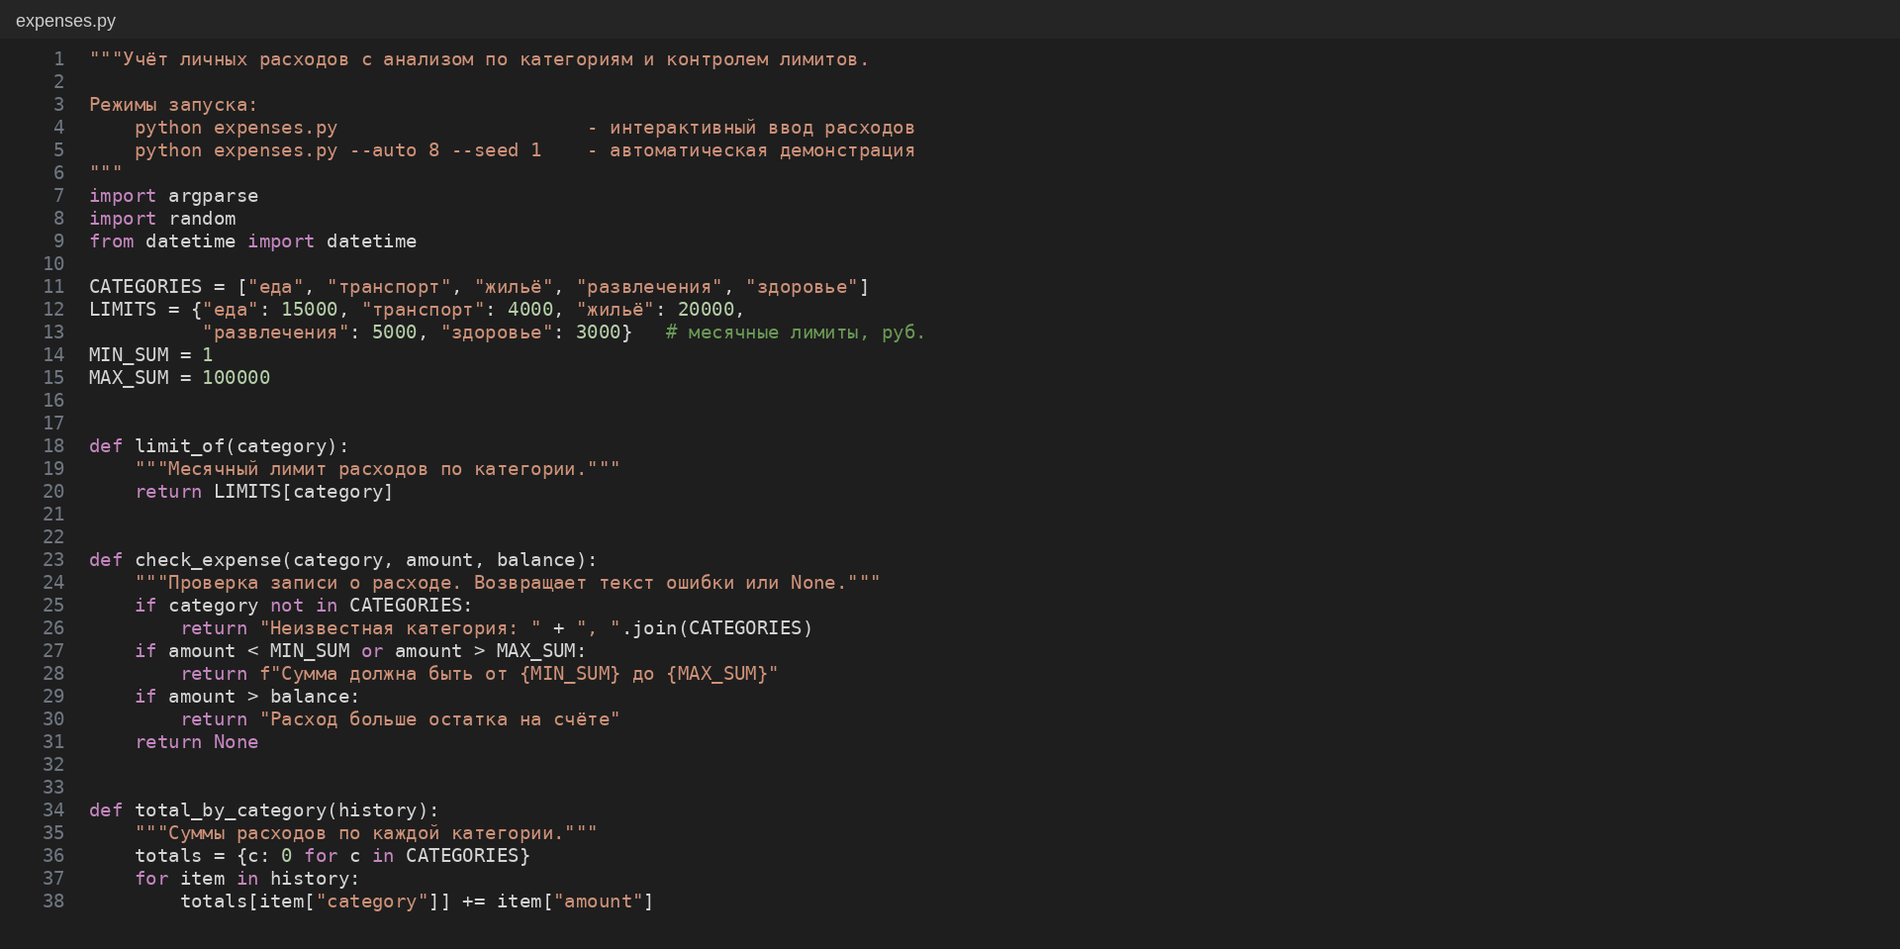
Рисунок №4 — Код программы.
Программа запущена в автоматическом режиме на 8 записей с параметром --seed 1 (листинг 2). Для каждой записи выводятся категория, сумма и новый остаток, в конце печатается отчёт о расходах.
Листинг 2 — Результат работы программы
Расход: транспорт, 4 000,00р. Остаток: 46 000,00р
Расход: еда, 1 500,00р. Остаток: 44 500,00р
Расход: еда, 2 500,00р. Остаток: 42 000,00р
Расход: развлечения, 2 500,00р. Остаток: 39 500,00р
Расход: развлечения, 800,00р. Остаток: 38 700,00р
Расход: еда, 2 500,00р. Остаток: 36 200,00р
Расход: еда, 2 500,00р. Остаток: 33 700,00р
Расход: развлечения, 4 000,00р. Остаток: 29 700,00р

=== ОТЧЕТ О РАСХОДАХ ===
Пользователь: Константин
Записей: 8
еда: 9 000,00р
транспорт: 4 000,00р
жильё: 0,00р
развлечения: 7 300,00р
здоровье: 0,00р
Превышен лимит (развлечения): 2 300,00р
Баланс в начале: 50 000,00р
ИТОГО: 29 700,00р
Время завершения: 03.11.2026 12:37
В репозиторий также добавлен файл пр5.sbsl с практической работой по форматированному выводу: шесть сценариев выводят денежные суммы, даты, проценты и итоговый отчёт (приложение В). Формат отчёта в программе expenses.py повторяет формат сценария Скрипт6: заголовок «ОТЧЕТ О РАСХОДАХ», пользователь, суммы с двумя знаками после запятой, время завершения.
После каждого этапа работы изменения фиксировались коммитами и отправлялись на GitHub командой git push.
Ссылка на репозиторий: https://github.com/ВАШ-ЛОГИН/expense-tracker
Вывод по разделу: разработана программа учёта личных расходов в соответствии с темой практики: реализованы проверка записи, учёт расходов по категориям, контроль месячных лимитов и итоговый отчёт. Работа выполнялась с применением Git и GitHub, что закрепило навыки ведения проекта в системе контроля версий.

5 СОЗДАНИЕ README-ФАЙЛА
Цель: Закрепить практические навыки разработки README-файла, в соответствии с рекомендациями по составлению.
Содержание:
README-файл — это текстовое описание проекта, которое отображается на главной странице репозитория. Он написан в формате Markdown и содержит название проекта, краткое описание, список возможностей, перечень файлов, инструкцию по запуску и сведения об авторе. Структура файла показана в листинге 3.
Листинг 3 — Файл README.md
# Учёт личных расходов

Учебный проект (УП 02.01): учёт личных расходов с анализом по категориям и контролем лимитов.

## Возможности
- ввод расходов по пяти категориям (еда, транспорт, жильё, развлечения, здоровье);
- проверка записи: сумма от 1 до 100000, не больше остатка;
- подсчёт остатка и сумм по категориям;
- контроль месячных лимитов и итоговый отчёт;
- режимы: интерактивный и автоматический.

## Требования
Python 3.8 или новее. Сторонние библиотеки не нужны.

## Запуск
python expenses.py
python expenses.py --auto 8 --seed 1

Параметры: `--auto N`, `--seed S`, `--balance B`, `--name ИМЯ`.

## Файлы
- `expenses.py` — программа;
- `пр5.sbsl` — сценарии форматированного вывода;
- `README.md` — описание проекта.

## Автор
Маркелов К., группа 24ИСПП5-о9.

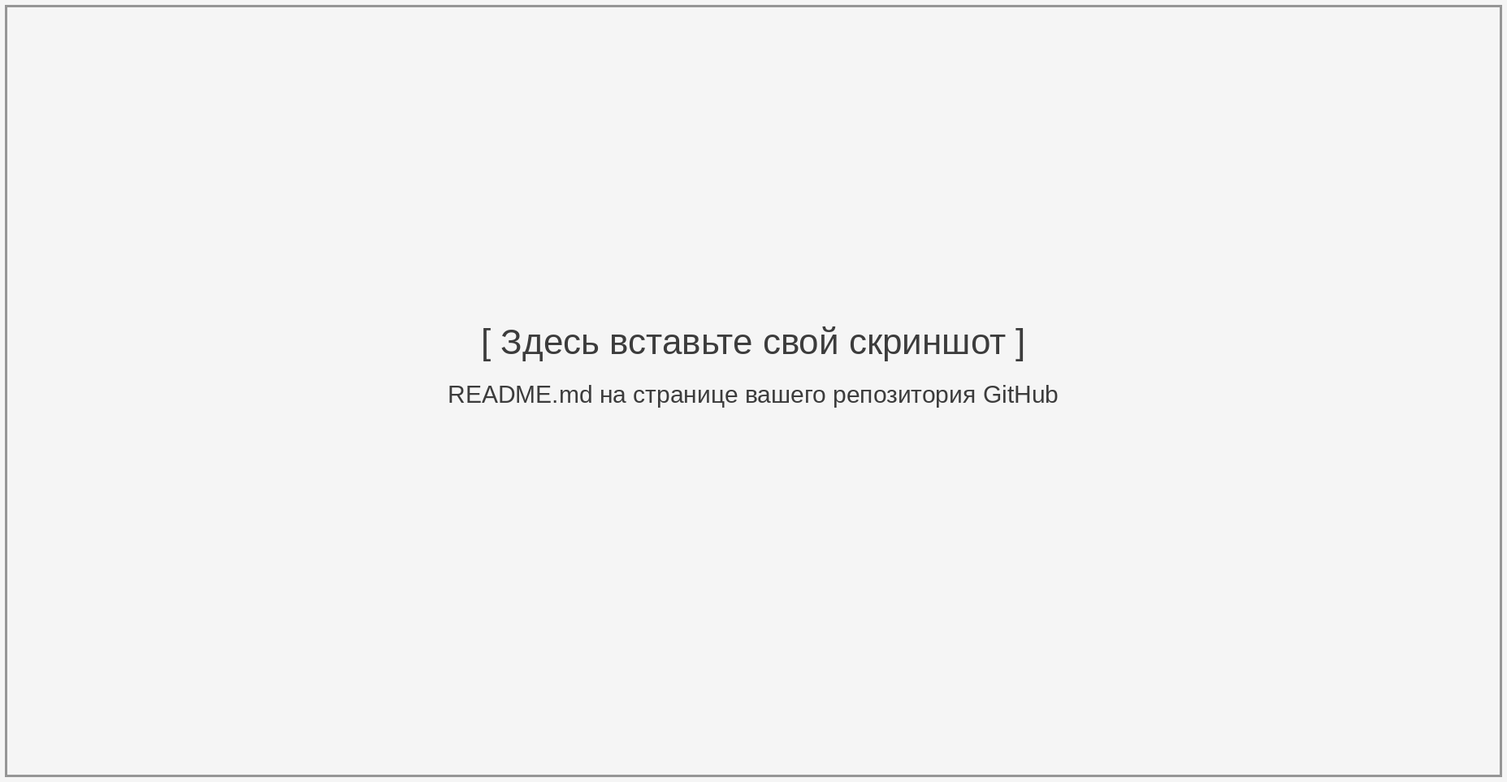
Рисунок №5 — README-файл проекта.
Файл создан в корне репозитория, добавлен командой git add, зафиксирован коммитом и отправлен на GitHub командой git push. После этого его содержимое отображается на странице репозитория.
Ссылка на репозиторий: https://github.com/ВАШ-ЛОГИН/expense-tracker
Вывод по разделу: создан README-файл с описанием проекта в соответствии с рекомендациями по составлению. Навыки разработки README-файла закреплены.

ВЫВОД
В ходе практики по профессиональному модулю ПМ.02 «Осуществление интеграции программных модулей» выполнены все разделы задания. Разработана модель процесса учёта личных расходов в нотации IDEF0 (контекстная диаграмма A0 и декомпозиция A1). Установлен и настроен Git, создан локальный репозиторий. Создан аккаунт на GitHub, настроен доступ по SSH-ключу, локальный репозиторий соединён с удалённым.
По теме «Учёт личных расходов с анализом по категориям и контролем лимитов» разработана программа expenses.py на языке Python: проверка записей о расходах, учёт по категориям, контроль лимитов, подсчёт остатка и итоговый отчёт. Для проекта составлен README-файл.
Цель практики достигнута: закреплены навыки моделирования бизнес-процессов, работы с системой контроля версий Git, сервисом GitHub и оформления документации проекта.

ПРИЛОЖЕНИЕ А ССЫЛКА НА РЕПОЗИТОРИЙ GITHUB
Репозиторий проекта «Учёт личных расходов с анализом по категориям и контролем лимитов»:
https://github.com/ВАШ-ЛОГИН/expense-tracker

ПРИЛОЖЕНИЕ Б ЛИСТИНГ ФАЙЛА EXPENSES.PY
"""Учёт личных расходов с анализом по категориям и контролем лимитов.

Режимы запуска:
python expenses.py - интерактивный ввод расходов
python expenses.py --auto 8 --seed 1 - автоматическая демонстрация
"""
import argparse
import random
from datetime import datetime

CATEGORIES = ["еда", "транспорт", "жильё", "развлечения", "здоровье"]
LIMITS = {"еда": 15000, "транспорт": 4000, "жильё": 20000,
"развлечения": 5000, "здоровье": 3000} # месячные лимиты, руб.
MIN_SUM = 1
MAX_SUM = 100000

def limit_of(category):
"""Месячный лимит расходов по категории."""
return LIMITS[category]

def check_expense(category, amount, balance):
"""Проверка записи о расходе. Возвращает текст ошибки или None."""
if category not in CATEGORIES:
return "Неизвестная категория: " + ", ".join(CATEGORIES)
if amount < MIN_SUM or amount > MAX_SUM:
return f"Сумма должна быть от {MIN_SUM} до {MAX_SUM}"
if amount > balance:
return "Расход больше остатка на счёте"
return None

def total_by_category(history):
"""Суммы расходов по каждой категории."""
totals = {c: 0 for c in CATEGORIES}
for item in history:
totals[item["category"]] += item["amount"]
return totals

def find_overruns(totals):
"""Категории с превышением лимита: {категория: превышение}."""
over = {}
for category, spent in totals.items():
if spent > limit_of(category):
over[category] = spent - limit_of(category)
return over

def format_money(x):
"""Денежный формат: два знака после запятой и суффикс 'р'."""
return f"{x:,.2f}".replace(",", " ").replace(".", ",") + "р"

def make_report(user, start, balance, history, finished):
"""Итоговый отчёт о расходах в виде списка строк."""
totals = total_by_category(history)
overruns = find_overruns(totals)
lines = [
"=== ОТЧЕТ О РАСХОДАХ ===",
f"Пользователь: {user}",
f"Записей: {len(history)}",
]
for category in CATEGORIES:
lines.append(f" {category}: {format_money(totals[category])}")
if overruns:
for category, over in overruns.items():
lines.append(f"Превышен лимит ({category}): "
f"{format_money(over)}")
else:
lines.append("Превышений лимитов нет")
lines += [
f"Баланс в начале: {format_money(start)}",
f"ИТОГО: {format_money(balance)}",
f"Время завершения: {finished:%d.%m.%Y %H:%M}",
]
return lines

def process_expense(balance, category, amount, history):
"""Одна запись: проверка, учёт, пересчёт. Возвращает новый баланс."""
error = check_expense(category, amount, balance)
if error:
print("Ошибка:", error)
return balance
history.append({"category": category, "amount": amount})
balance -= amount
print(f"Расход: {category}, {format_money(amount)}. "
f"Остаток: {format_money(balance)}")
return balance

def auto_mode(rng, start, count):
"""Автоматический режим: случайные расходы по категориям."""
balance, history = start, []
for _ in range(count):
if balance < MIN_SUM:
print("Средств недостаточно, ввод остановлен")
break
category = rng.choice(CATEGORIES)
amount = rng.choice([300, 800, 1500, 2500, 4000])
balance = process_expense(balance, category, amount, history)
return balance, history

def interactive_mode(start):
"""Интерактивный режим: ввод расходов с клавиатуры."""
balance, history = start, []
names = ", ".join(CATEGORIES)
print(f"Остаток: {format_money(balance)}. Категории: {names}")
while balance >= MIN_SUM:
category = input("Категория (или q для выхода): ").strip().lower()
if category == "q":
break
try:
amount = int(input("Сумма расхода: "))
except ValueError:
print("Ошибка: нужно ввести целое число")
continue
balance = process_expense(balance, category, amount, history)
return balance, history

def main():
parser = argparse.ArgumentParser(description="Учёт личных расходов")
parser.add_argument("--auto", type=int, metavar="N",
help="сгенерировать N расходов")
parser.add_argument("--seed", type=int,
help="начальное значение генератора")
parser.add_argument("--balance", type=int, default=50000,
help="начальный баланс")
parser.add_argument("--name", default="Константин",
help="имя пользователя")
args = parser.parse_args()

if args.auto:
rng = random.Random(args.seed)
balance, history = auto_mode(rng, args.balance, args.auto)
else:
balance, history = interactive_mode(args.balance)
print()
report = make_report(args.name, args.balance, balance, history,
datetime.now())
for line in report:
print(line)

if __name__ == "__main__":
main()

ПРИЛОЖЕНИЕ В ЛИСТИНГ ФАЙЛА ПР5.SBSL
метод Скрипт1()
пер Остаток = 34250.5
пер Сообщение = "Ваш баланс: ${Остаток|_.2'р'}"

Консоль.Записать(Сообщение)

;

метод Скрипт2()
пер ДатаНачала = ДатаВремя{2026-11-02 10:25}
пер Сообщение = "Учёт начат ${ДатаНачала|дд ММММ гггг 'в' ЧЧ:мм}"

Консоль.Записать(Сообщение)
;

метод Скрипт3()
пер Прогресс = 0.756
пер Сообщение = "Использовано лимита: ${Прогресс|Процент}"

Консоль.Записать(Сообщение)
;
метод Скрипт4()
пер НомерЧека = 42
пер Сообщение = "Чек №${НомерЧека|06}"

Консоль.Записать(Сообщение)
;

метод Скрипт5()
пер Цена = 150.5
пер Количество = 3
пер Сообщение = "Стоимость покупки: ${Цена * Количество|_.2'р'}"

Консоль.Записать(Сообщение)
;

метод Скрипт6()
пер Имя = "Константин"
пер Баланс = 5000.123
пер ДатаФиниша = ДатаВремя.Сейчас()
пер Расход = 100
пер Итог = Баланс - Расход

Консоль.Записать("=== ОТЧЕТ О РАСХОДАХ ===")
Консоль.Записать("Пользователь: $Имя")
Консоль.Записать("Баланс до расхода: ${Баланс|_.2'р'}")
Консоль.Записать("Расход: ${Расход|_.2'р'}")
Консоль.Записать("ИТОГО: ${Итог|_.2'р'}")
Консоль.Записать("Время завершения: ${ДатаФиниша|дд.ММ.гггг ЧЧ:мм}")
;

